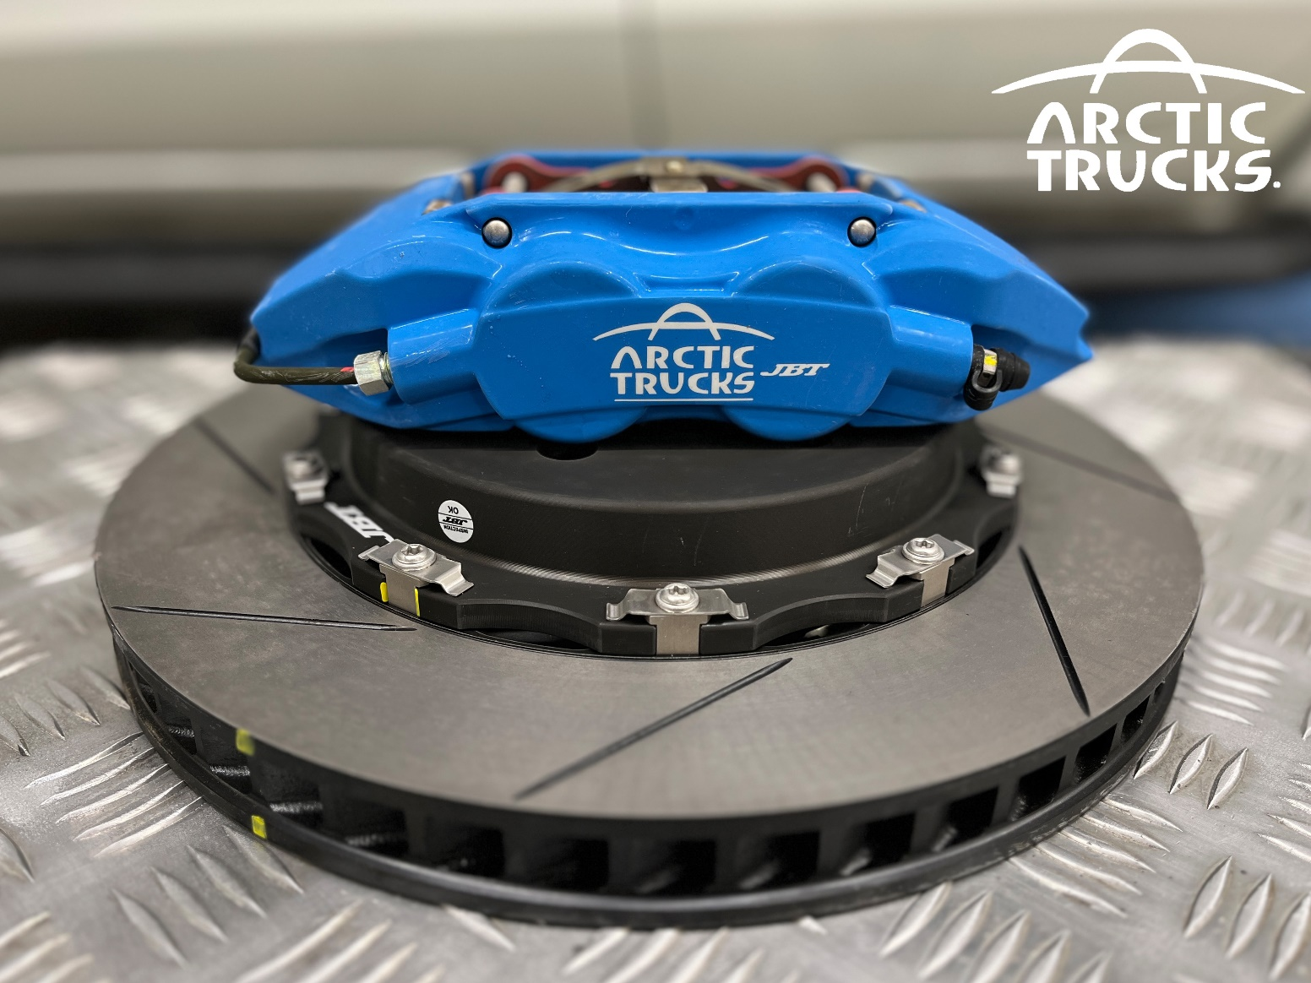

Инструкция по установке тормозной системы JBT на Toyota Tundra XK70 AT37

|  |  |  |  |  |  |
| --- | --- | --- | --- | --- | --- |
| **Arctic Trucks International**  **Kletthalsi 3**  **110 Reykjavik**  **Iceland;**  **Arctic Trucks Russia,**  **ООО «АТР»**  **Пр-кт Котельникова, 34/1**  **г. Красноярск**  **Россия**  **660015** | | | ПЛАН РАБОТ | | |
| План производства для | | **Toyota Tundra XK70** | | | |
| Производственный номер | |  | | | |
| Коды моделей | |  | | | |
| Механик | | **Тюменцев А.В.** | | | |
|  | | | | | |
| Написан | **Синицын А.А.** | | | Дата | **25.12.2023** |
| Одобрен | **Коношонок В.П.** | | | Дата |  |
| Переиздан | **Синицын А.А.** | | | Дата | **11.01.2024** |
| Переиздан |  | | | Дата |  |
| Переиздан |  | | | Дата |  |
| Переиздан |  | | | Дата |  |
| Переиздан |  | | | Дата |  |

**Оглавление**

1. Демонтаж штатной тормозной системы 5

1.1 Предварительные работы 5

1.1.1 Передняя часть 5

1.1.2 Задняя часть 5

1.2 Основные работы по демонтажу штатной тормозной системы 6

1.2.1 Передняя ось 6

1.2.2 Задняя ось 8

2 Установка тормозной системы JBT 11

2.1 Передняя ось 12

2.2 Задняя ось 15

3 Замена и прокачка тормозной системы 20

**Инструменты:**

* Подъемник
* Шуруповёрт
* Ключ-трещотка
* Гайковерт ударный
* Отвертка плоская
* Плоскогубцы
* УШМ
* Диск отрезной
* Шестигранник 5 мм
* Головка торцевая 21 мм
* Головка торцевая 19 мм
* Головка торцевая 12 мм
* Головка торцевая 10 мм
* Ключ рожковый 10 мм
* Ключ рожковый 12 мм
* Ключ рожковый 14 мм

**Расходные материалы:**

* Пластиковые хомуты
* Кислотный грунт
* Черная краска
* Маркер

# Демонтаж штатной тормозной системы

## Предварительные работы

Установите автомобиль на подъемник согласно изображениям

Автомобиль размещается на подъемнике в соответствии с изображениями.

### Передняя часть

Установите лапу подъемника под раму в районе опоры кузова.

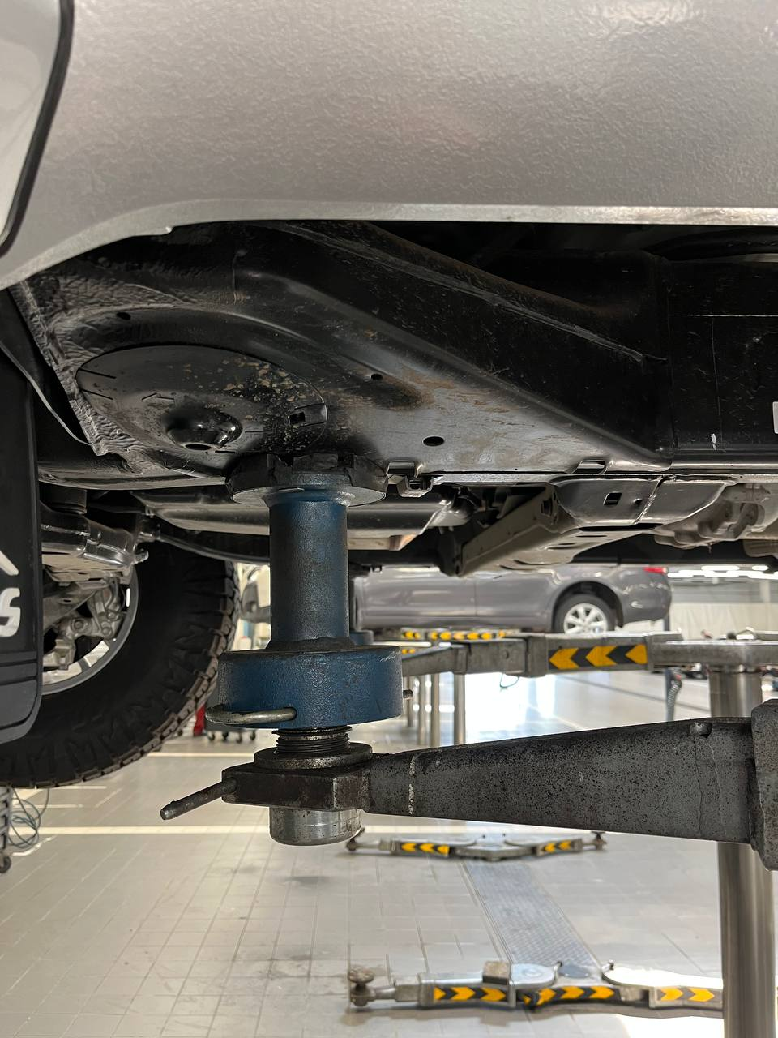

### Задняя часть

Установите лапу подъемника под раму в районе кронштейна нижнего заднего рычага задней подвески.

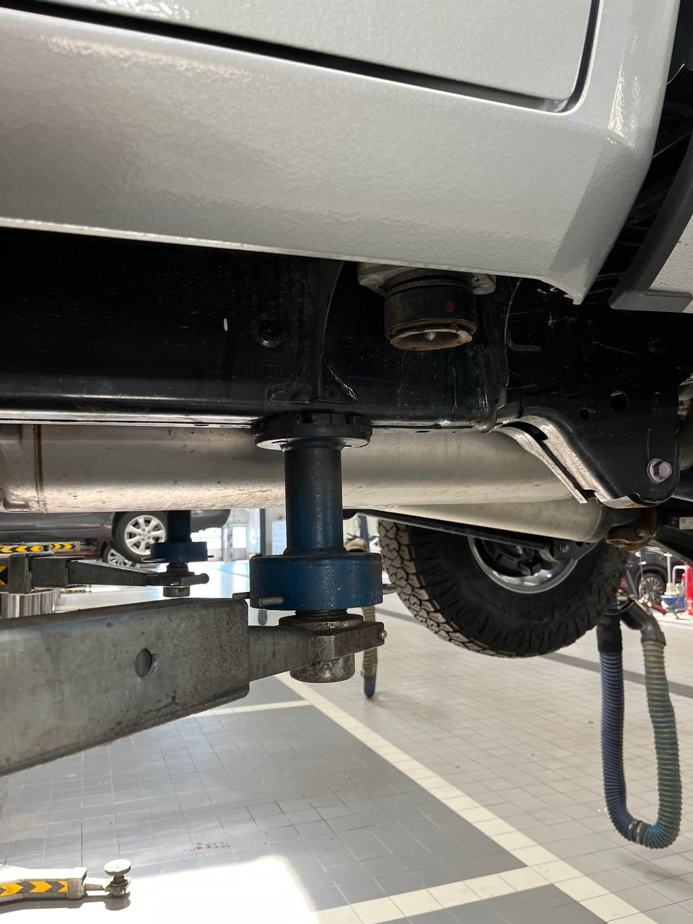

Демонтируйте 6 гаек крепления колеса, используя гайковерт ударный и головку торцевую 21мм.

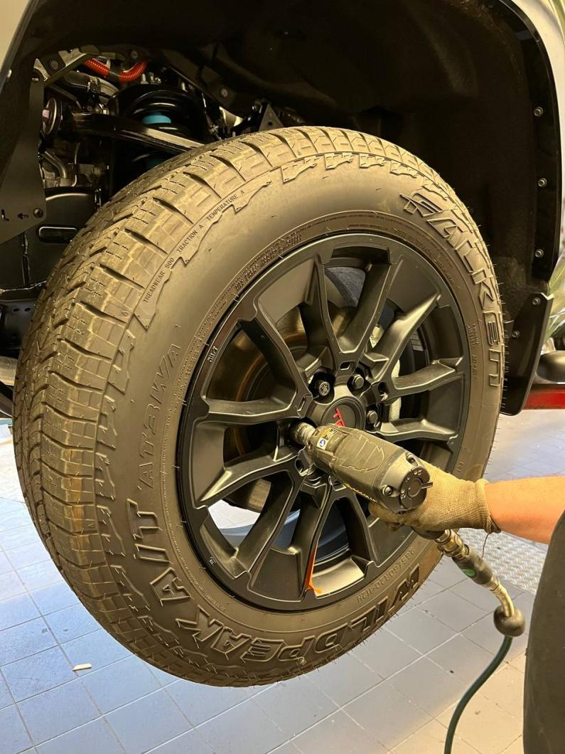

## Основные работы по демонтажу штатной тормозной системы

### Передняя ось

Демонтируйте пластиковые кожухи передней колесной арки с помощью плоской отвертки

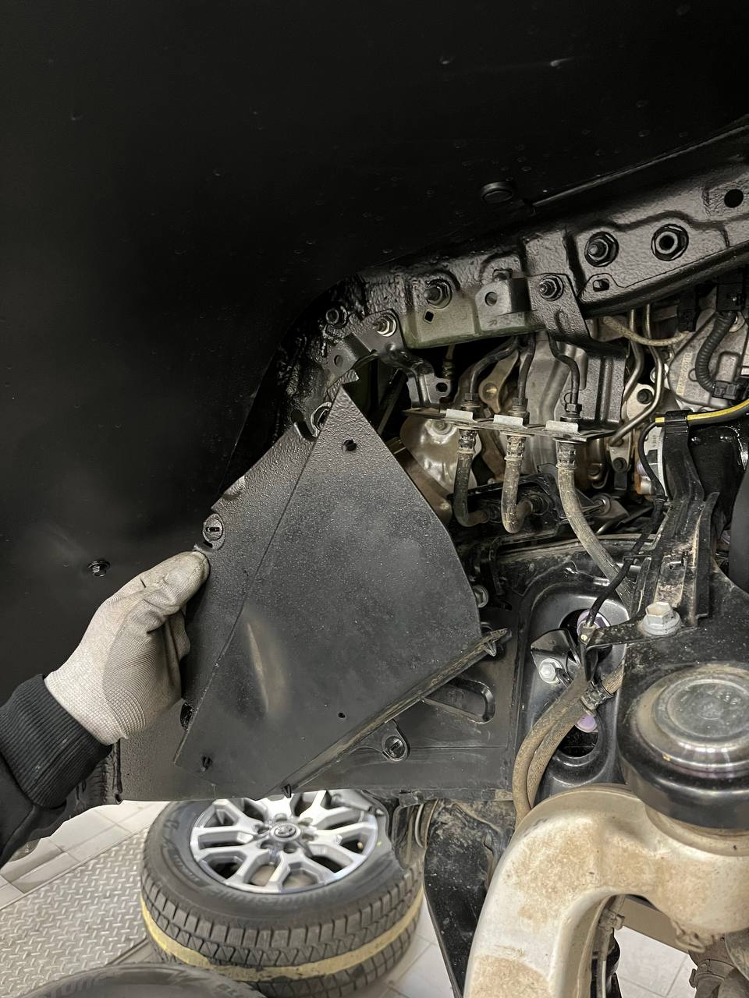

Демонтируйте стопорные пластины тормозного шланга с помощью плоскогубцев, как показано на изображении

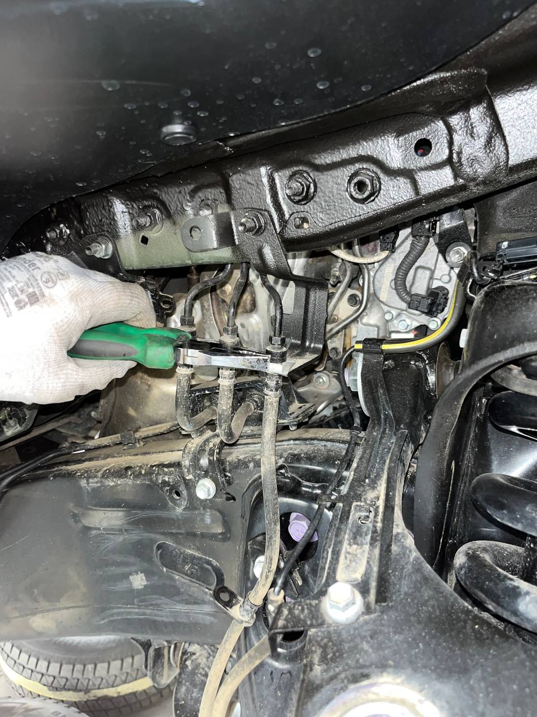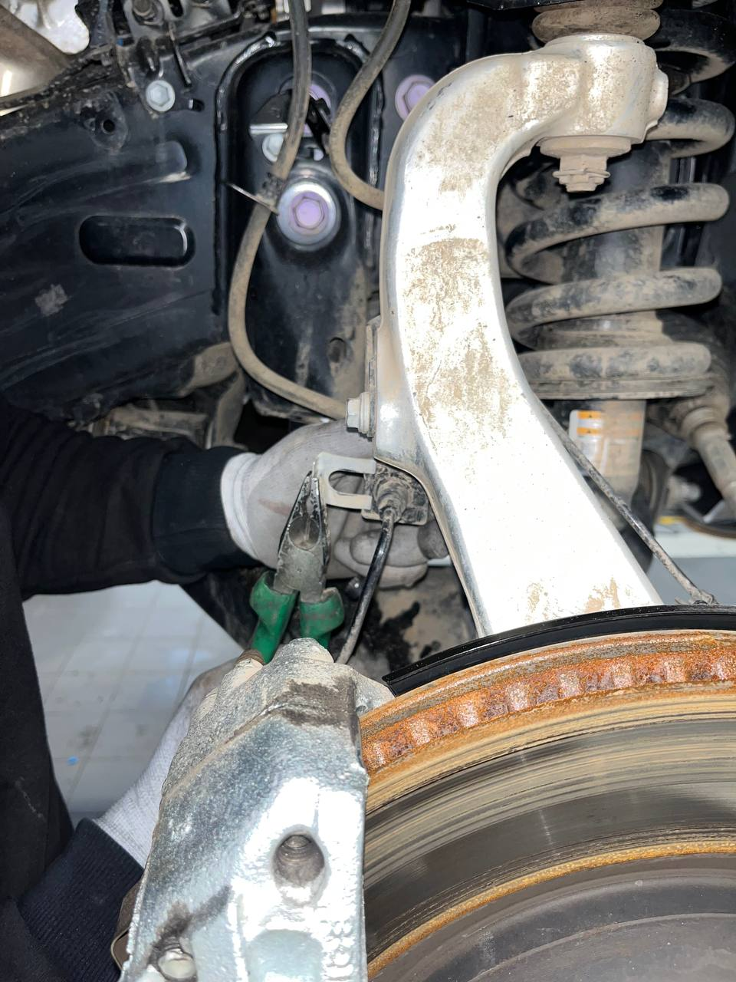Демонтируйте штатные шланги тормозной системы, используйте рожковый ключ 14 мм и рожковый ключ 12 мм.

Для удобства выполните демонтаж штатных тормозных шлангов перед установкой тормозных шлангов JBT. Это поможет избежать вытекания большого количество тормозной жидкости из системы автомобиля.

Демонтируйте тормозной суппорт с помощью гайковерта ударного и торцевой головки 19 мм.

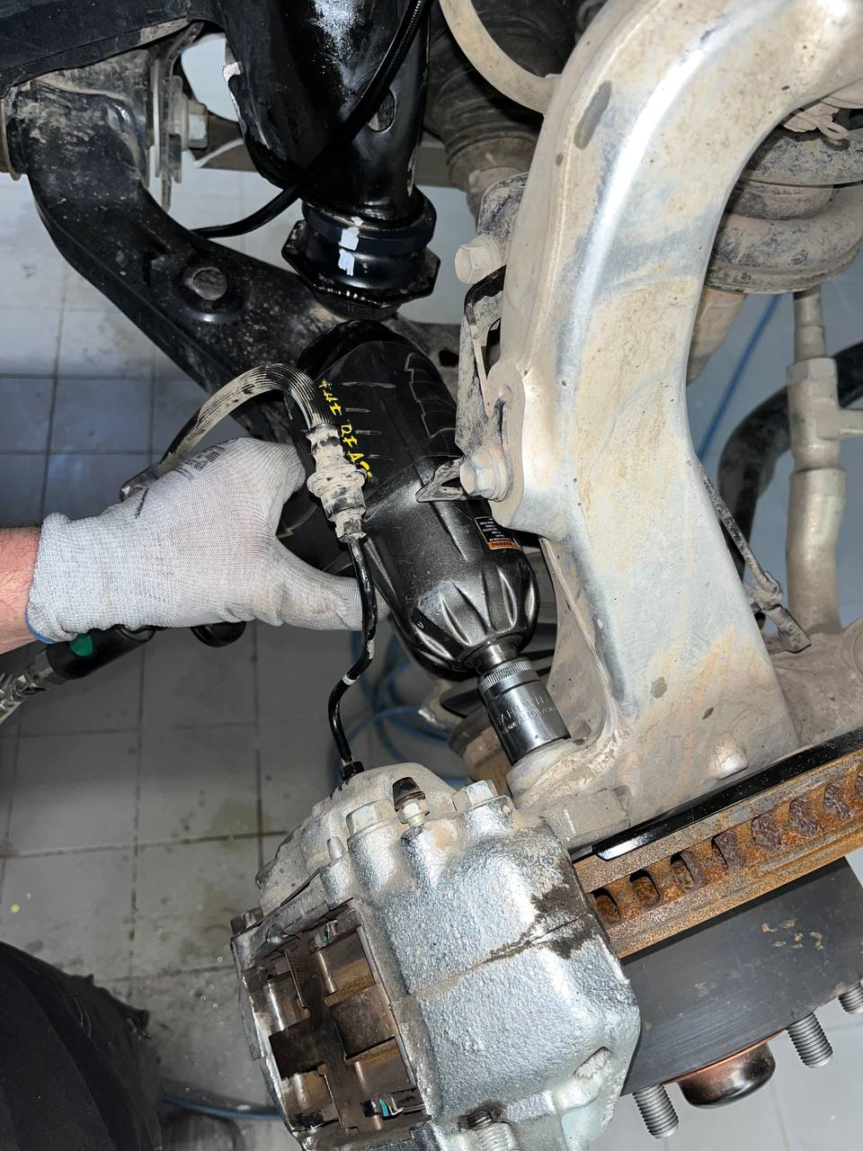

Зафиксируйте суппорт с помощью пластиковых хомутов таким образом, чтобы суппорт не мешал проведению дальнейших работ.

Демонтируйте тормозной диск.

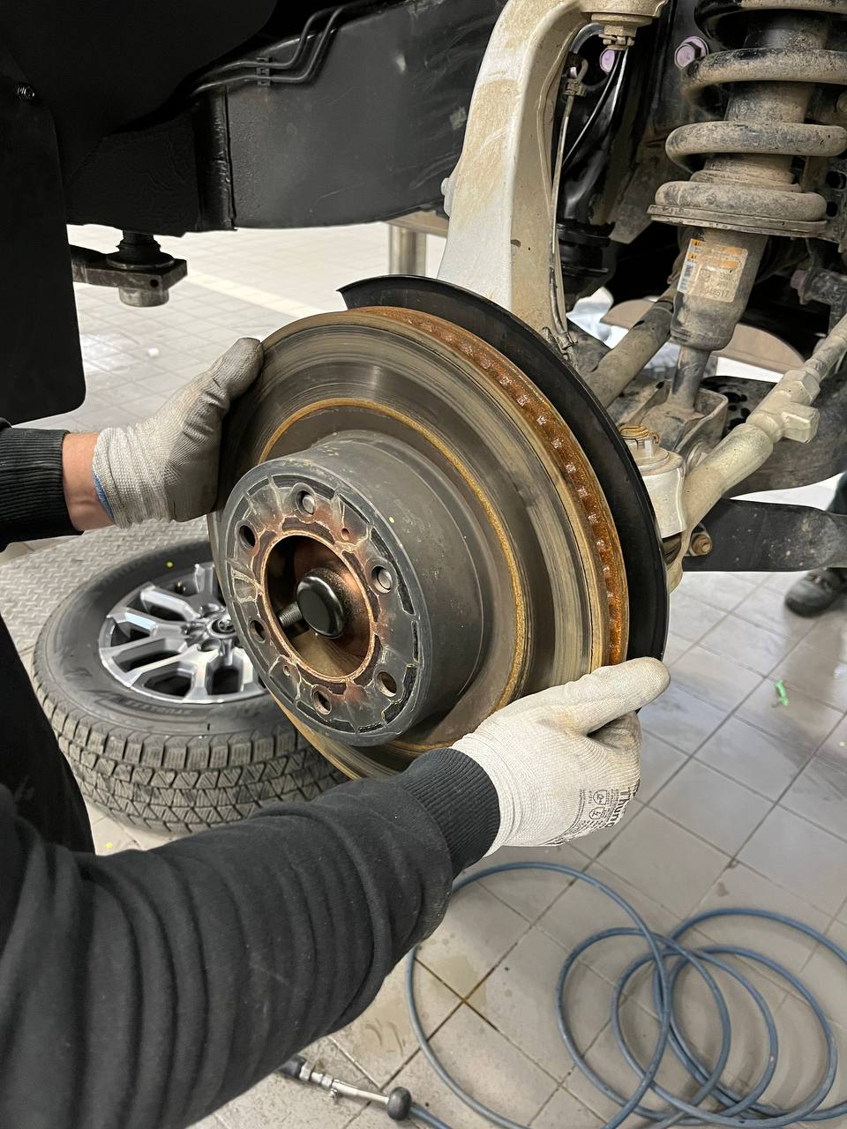

### Задняя ось

Демонтируйте электроразъем стояночного тормоза и демонтируйте стояночный тормоз, используя шестигранник 5 мм.

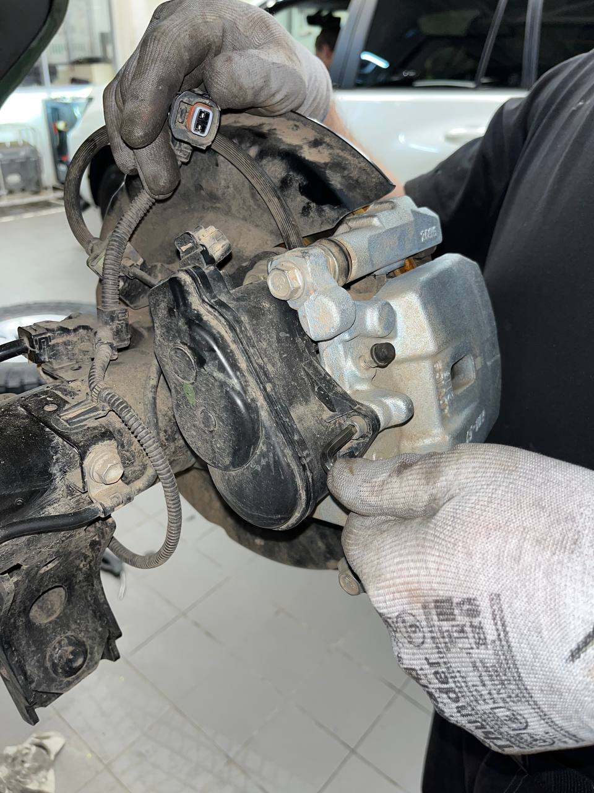

Демонтируйте болты крепления тормозного суппорта с помощью торцевой головки 19 мм. Зафиксируйте суппорт с помощью пластиковых хомутов таким образом, чтобы суппорт не мешал проведению дальнейших работ. Демонтируйте тормозной диск.

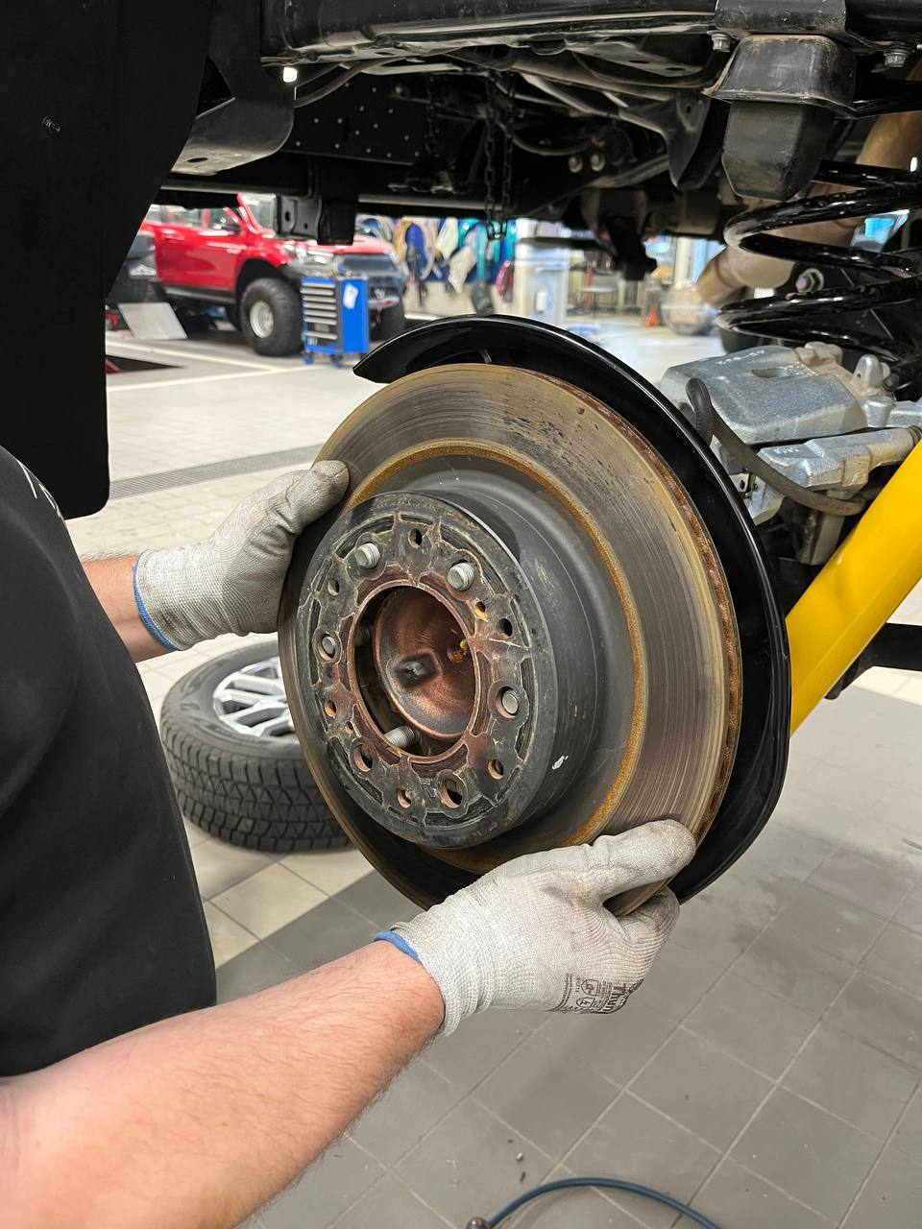

Демонтируйте тормозной шланг с тормозного суппорта с помощью торцевой головки 12 мм.

Выполните это действие после полной установки комплекта тормозов JBT задней оси. Это поможет избежать вытекания большого кол-ва тормозной жидкости.

Обрежьте с помощью УШМ и отрезного диска защитный кожух тормозного диска, руководствуясь изображениями ниже.

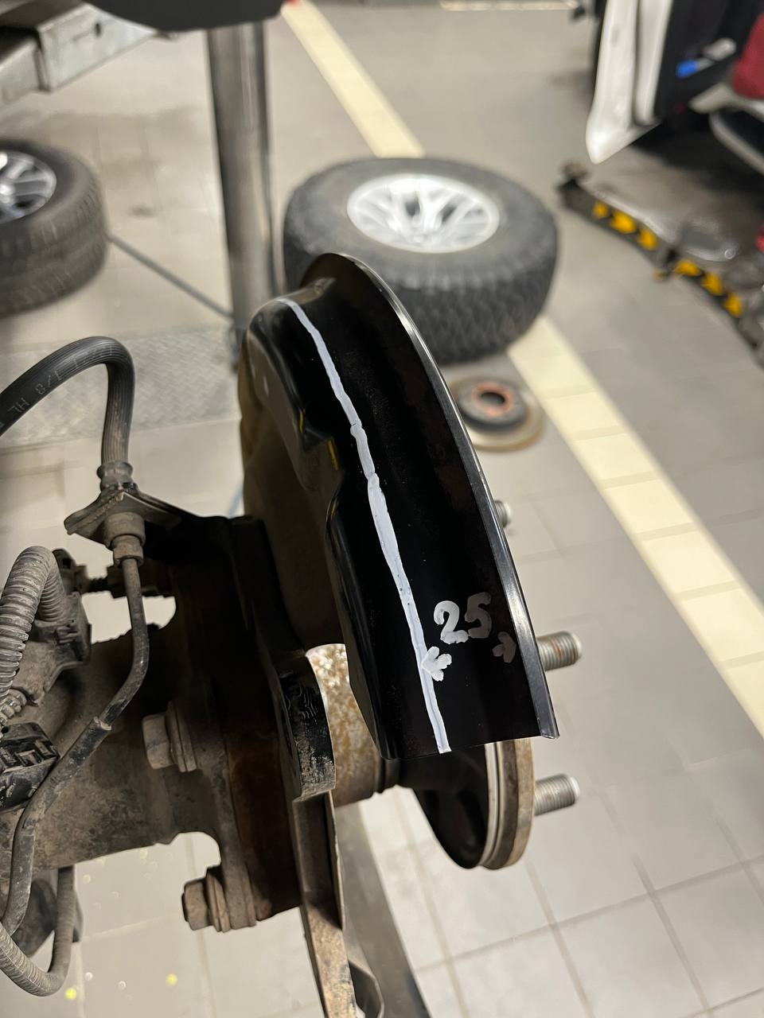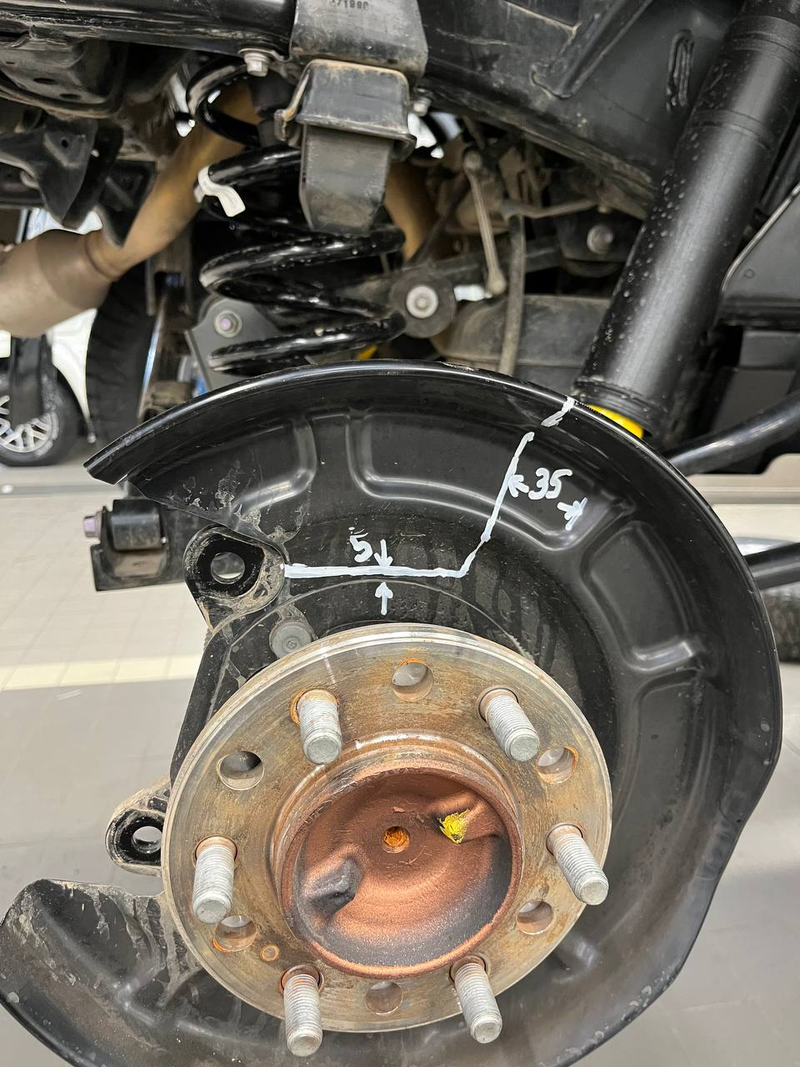

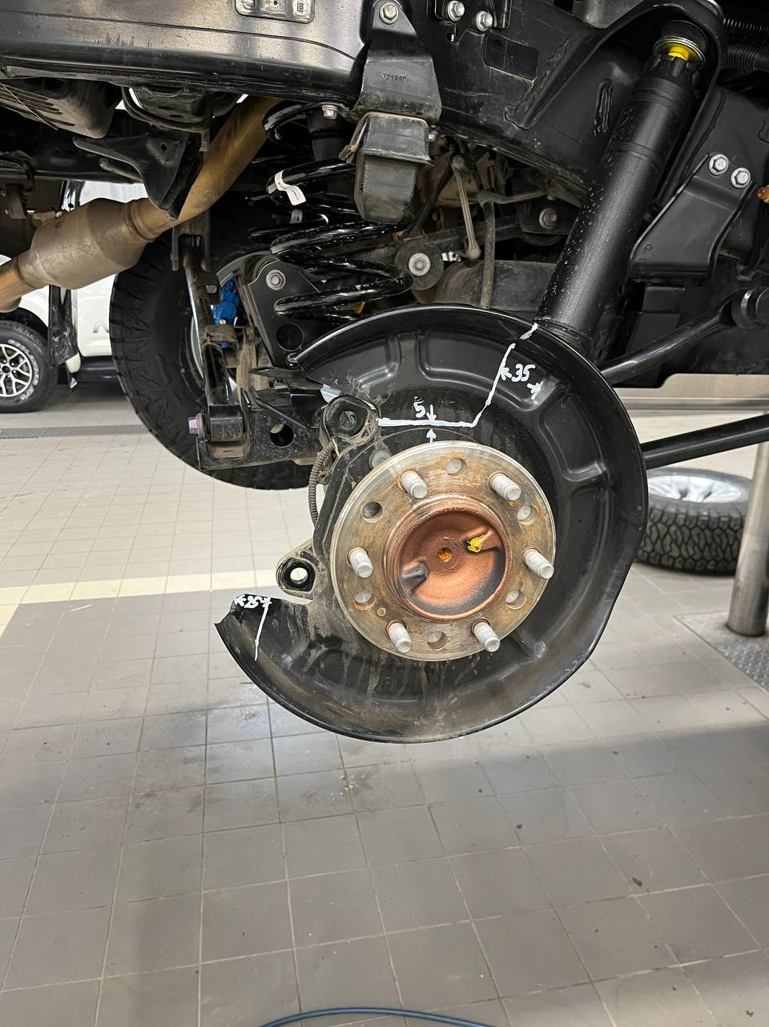

Обезжирьте поверхность защитного кожуха тормозного диска в месте кромки реза. Нанесите кислотный грунт поверхности, подвергшиеся резке.

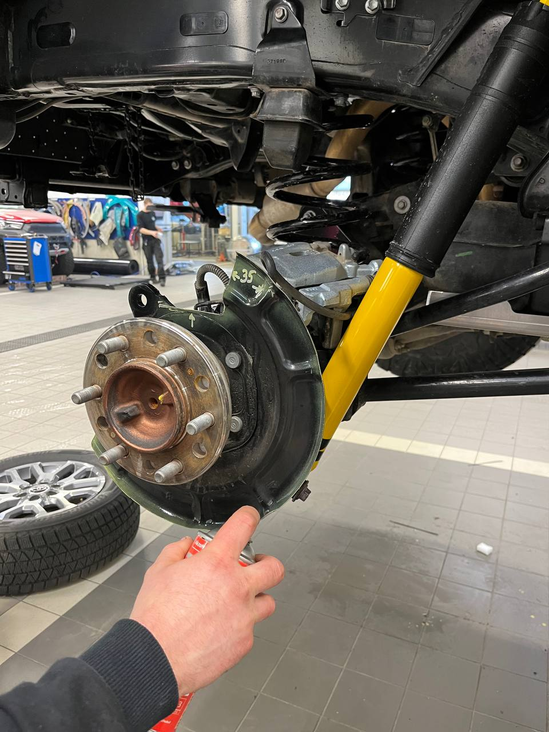

Дождитесь полного высыхания кислотного грунта согласно инструкции производителя и покройте поверх черной краской все поверхности, на которые наносился кислотный грунт.

# Установка тормозной системы JBT

**Инструменты:**

* Ключ-трещотка
* Ленточная машинка
* Динамометрический ключ
* Шестигранник 4 мм
* Шестигранник 5 мм
* Шестигранная головка 10 мм
* Плоскогубцы
* Головка торцевая 21 мм
* Головка торцевая 19 мм
* Головка торцевая 12 мм
* Головка торцевая 10 мм
* Ключ рожковый 19 мм
* Ключ рожковый 17 мм
* Ключ рожковый 12 мм
* Ключ рожковый 10 мм.

**Расходные материалы:**

* Фиксатор резьбовых соединений
* Маркер
* Ветошь
* Пластиковые хомуты.

**Запасные части:**

|  |  |  |  |
| --- | --- | --- | --- |
| № | Наименование | Кат. № | Кол-во (шт.) |
| 1 | Кронштейн крепления тормозного шланга | 24735-70402 | 2 |
| 2 | Шайба 16 мм | 23835 | 1 |

## Передняя ось

Комплект JBT передняя ось

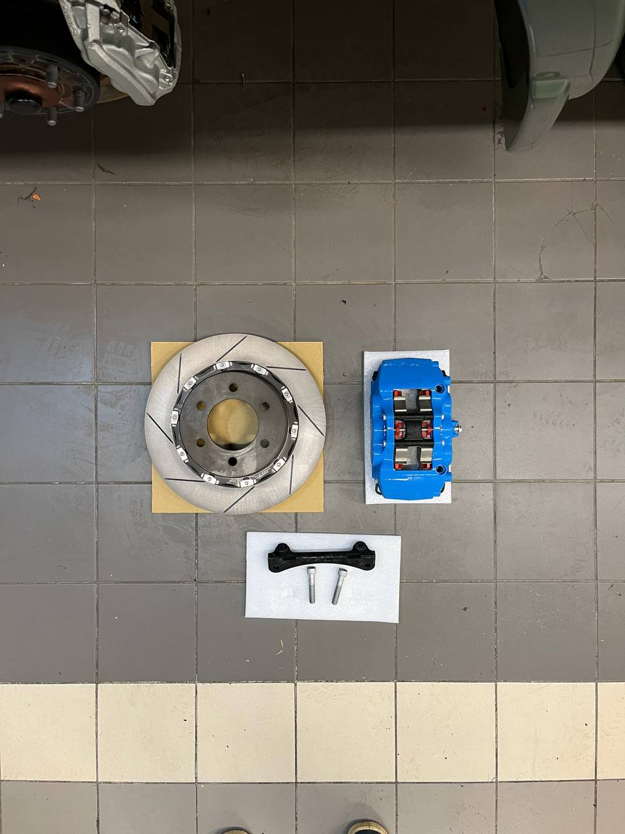

Сравняйте выступ на поворотном кулаке с плоскостью прилегания тормозного суппорта с помощью ленточной машинки. Площадь выступа, которую необходимо сравнять отмечена на изображении.

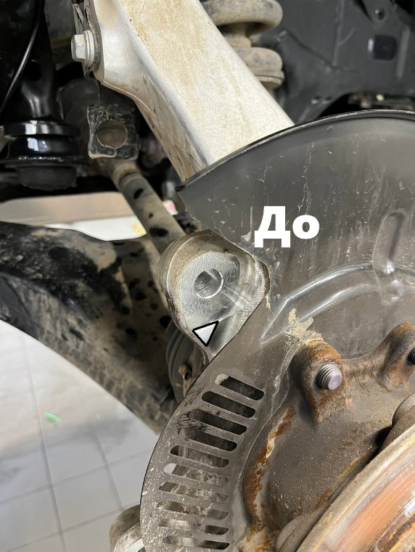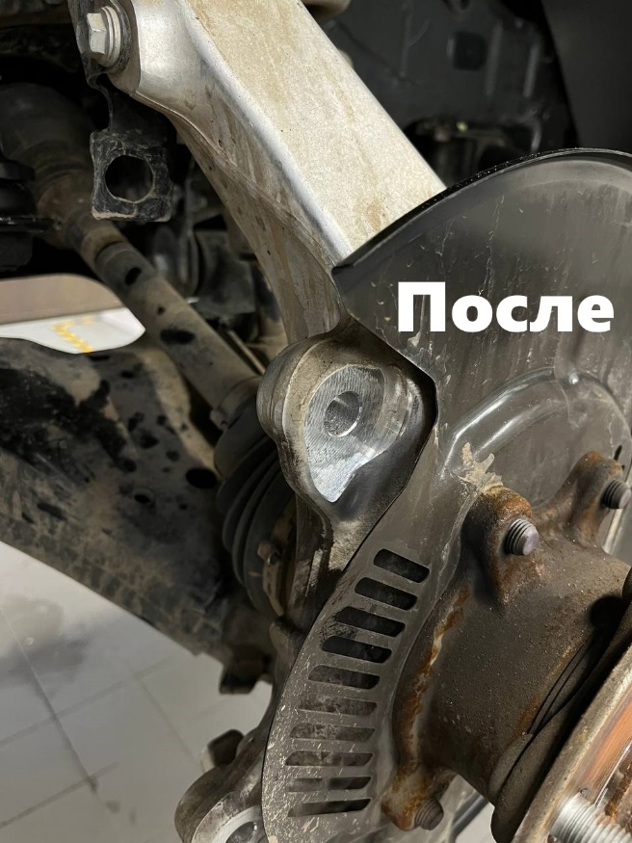

Установите на поворотный кулак кронштейн крепления тормозного суппорта из комплекта JBT. Для установки воспользуйтесь штатным крепежом и торцевой головкой 19 мм. Предварительно нанесите на болты крепления кронштейна суппорта фиксатор резьбовых соединений. С помощью динамометрического ключа затяните болты крепления кронштейна суппорта с усилием 170 Н. Нанесите на болты контрольную отметку.

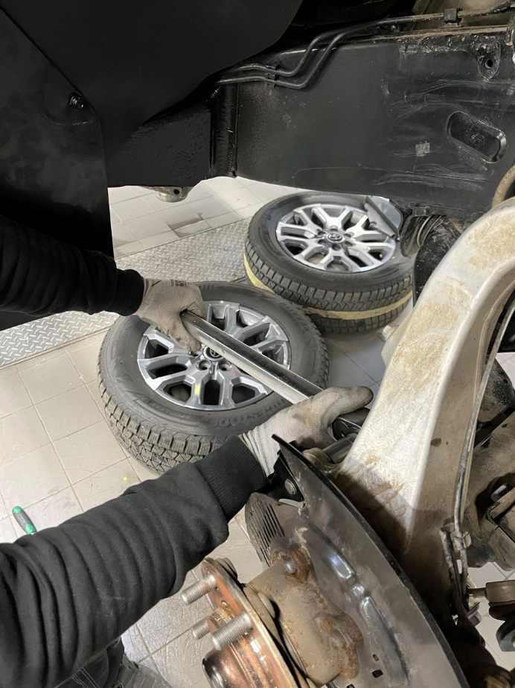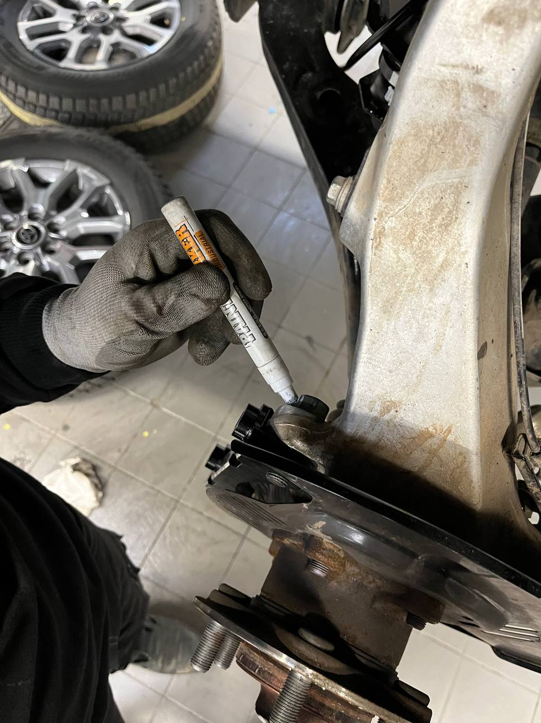

Установите тормозной диск из комплекта JBT. Для удобства зафиксируйте диск на ступице, используя штатную колесную гайку.

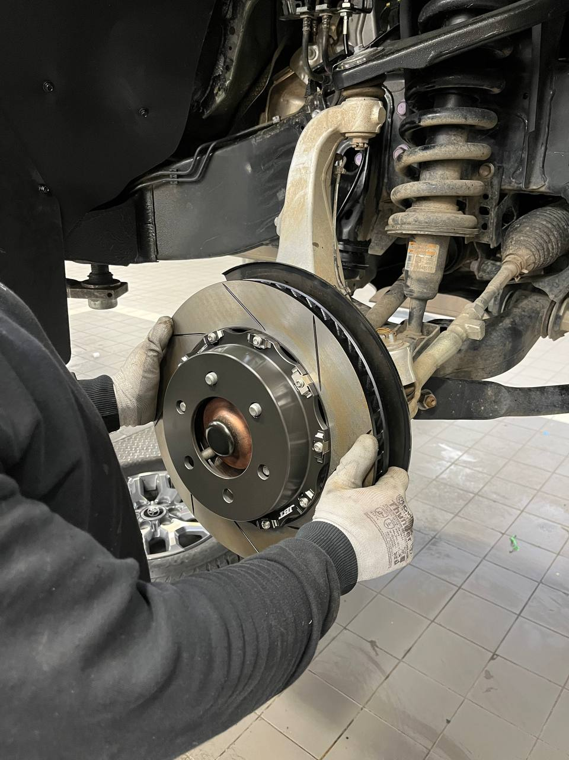

Установите тормозной суппорт из комплекта JBT на кронштейн крепления тормозного суппорта с помощью шестигранной головки 10 мм. Предварительно нанесите на болты крепления тормозного суппорта фиксатор резьбовых соединений. С помощью динамометрического ключа затяните болты крепления тормозного суппорта с усилием 110 Н. Нанесите на болты контрольную метку.

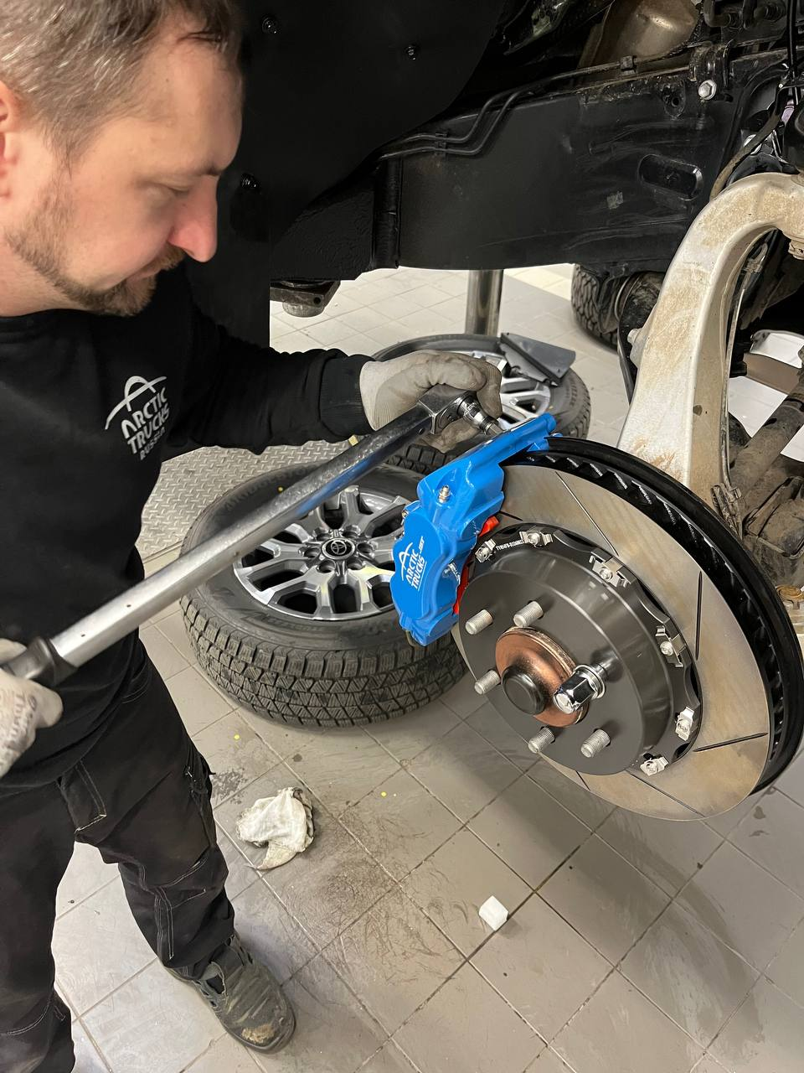

Установите тормозные шланги JBT к тормозной магистрали автомобиля, используя рожковый ключ 17 мм для фиксации штуцера и рожковый ключ 19 мм для закручивания гайки. Устанавливайте шланг только с шайбой 16 мм (23835).

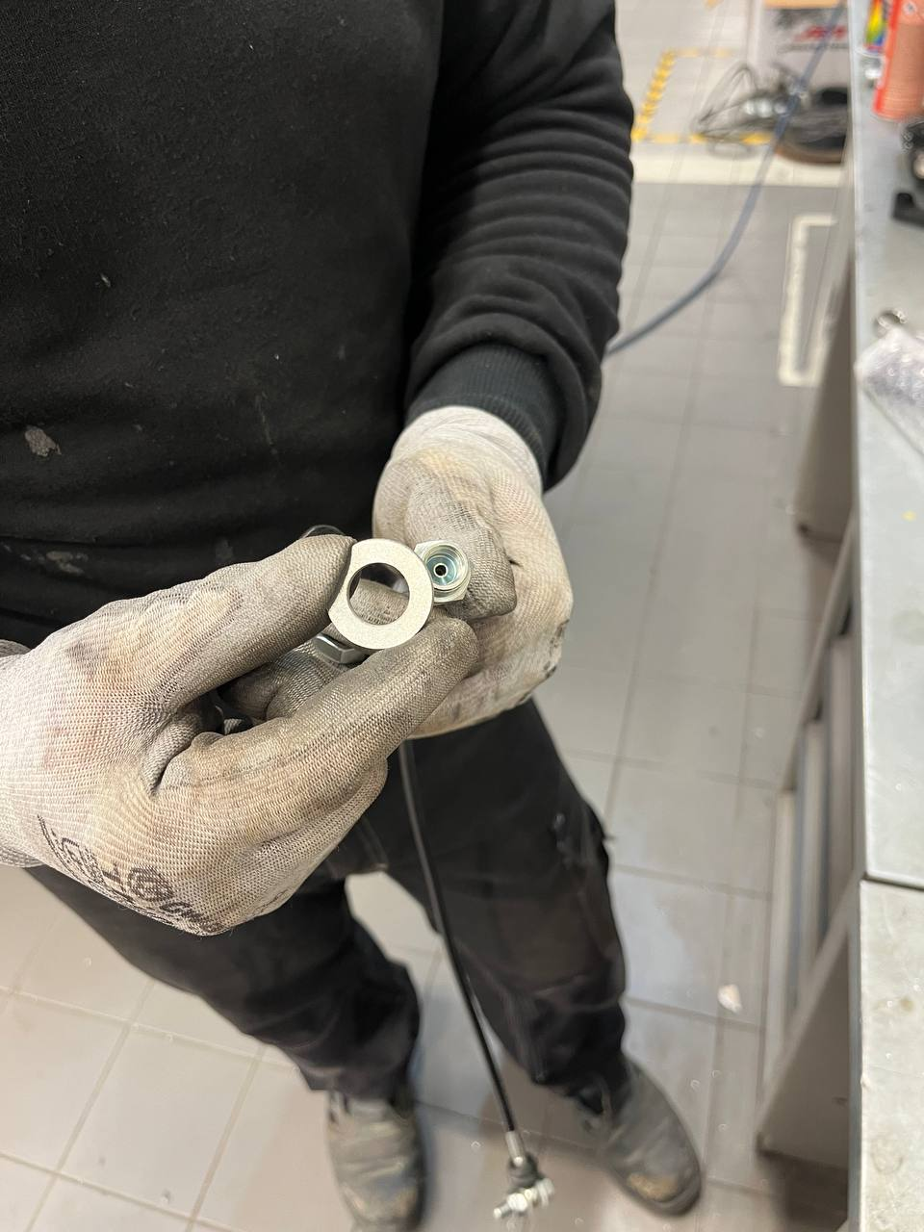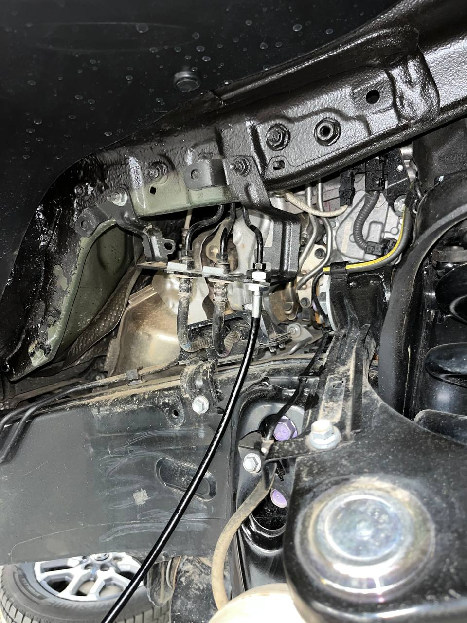

Используя рожковый ключ 12 мм, установите обратную часть шланга к тормозному суппорту.

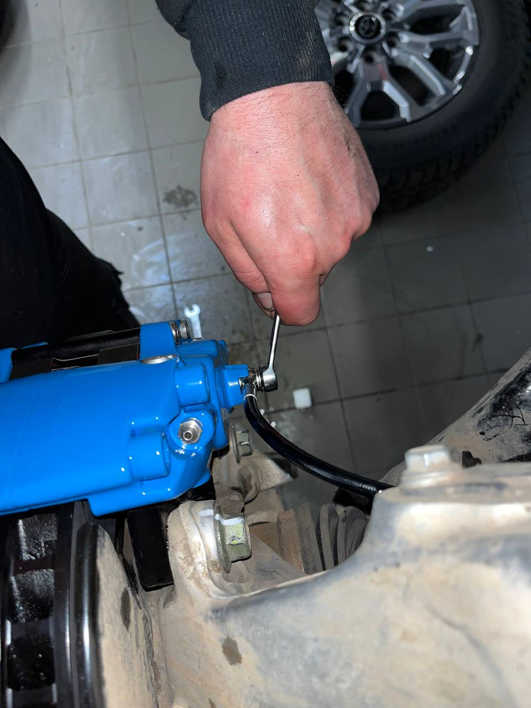

Установите кронштейн крепления тормозной магистрали как показано на изображении, используя торцевую головку 10 мм.

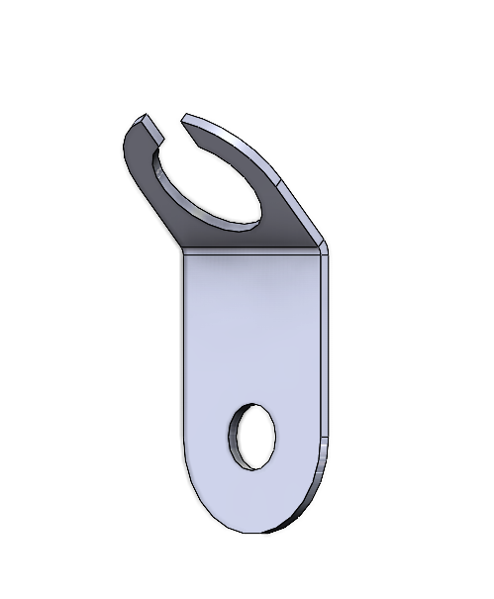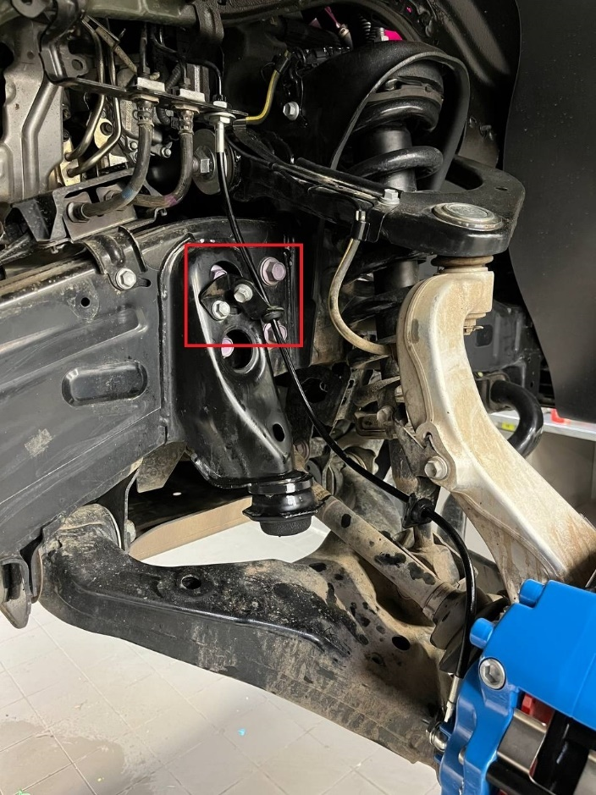

Установите на место штатные кожухи колесной арки. Ослабьте штуцеры прокачки на суппортах с помощью рожкового ключа 10 мм, как только через них побежит тормозная жидкость, затяните их. Это позволит выгнать лишний воздух из тормозной системы автомобиля.

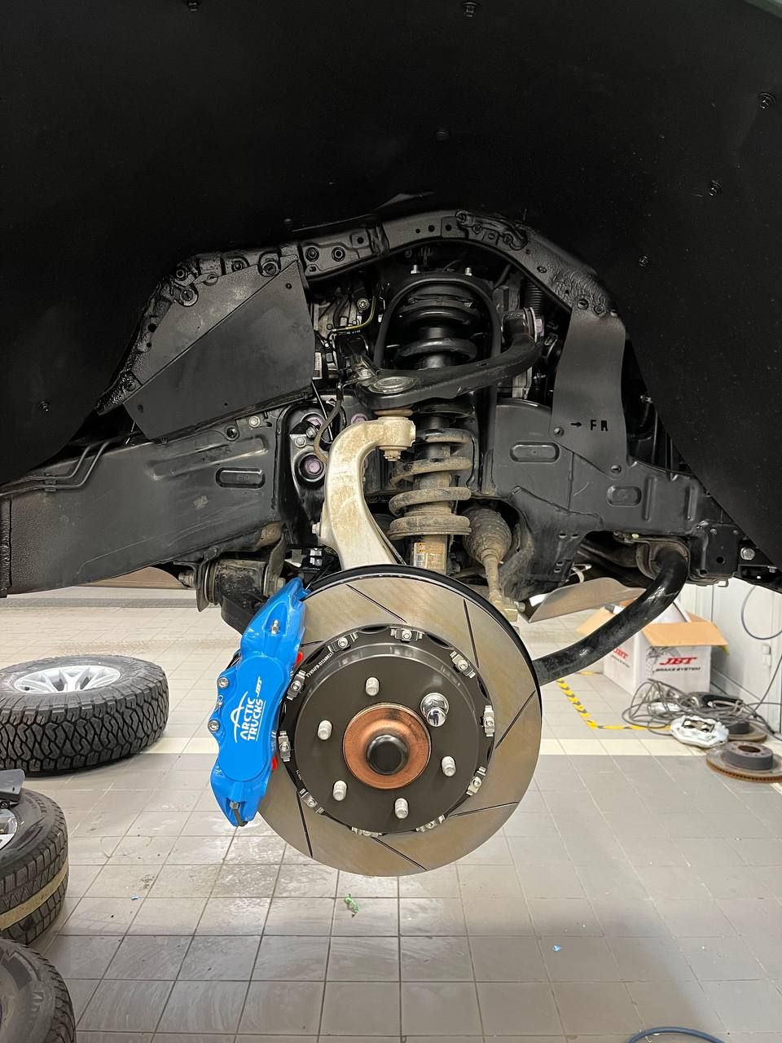

## Задняя ось

Комплект JBT задняя ось

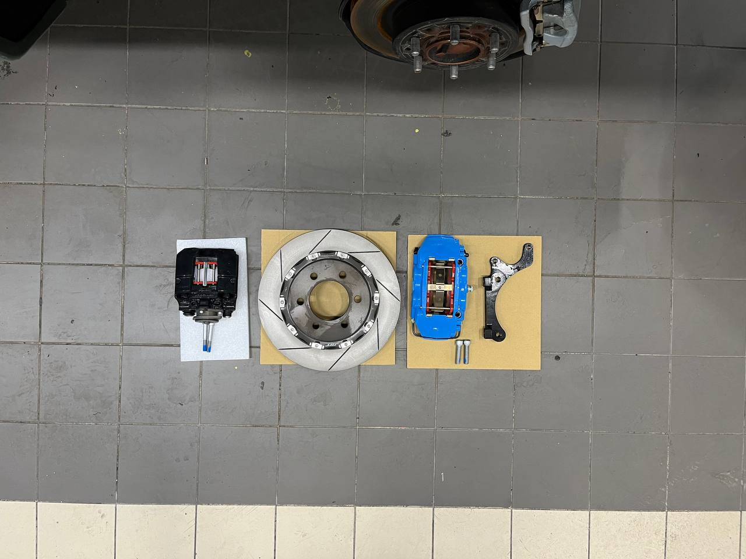

Установите на цапфу кронштейн крепления тормозного суппорта из комплекта JBT, используя штатные болты крепления суппорта. Нанесите на резьбу фиксатор резьбовых соединений и с помощью динамометрического ключа затяните болты с усилием 170 Н. Нанесите контрольные метки.

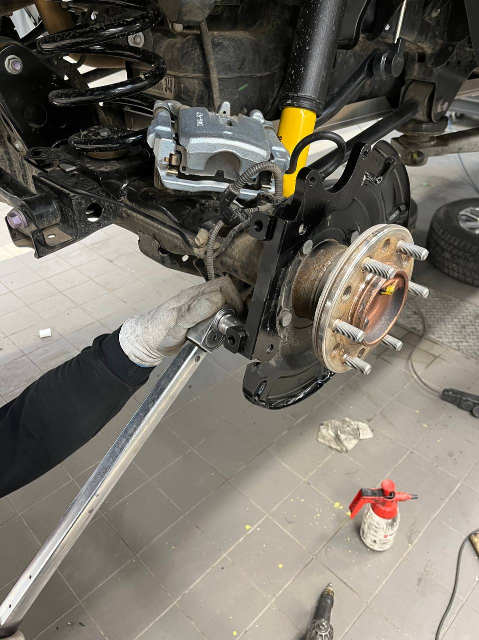

Подогните кронштейны крепления тормозного шланга и провода АБС таким образом, чтобы не было натяжения тормозного шланга и провода АБС.

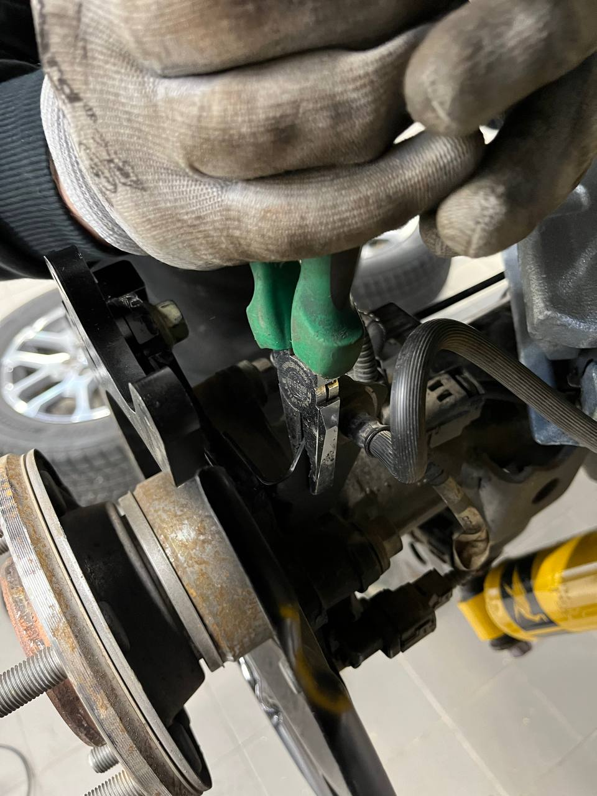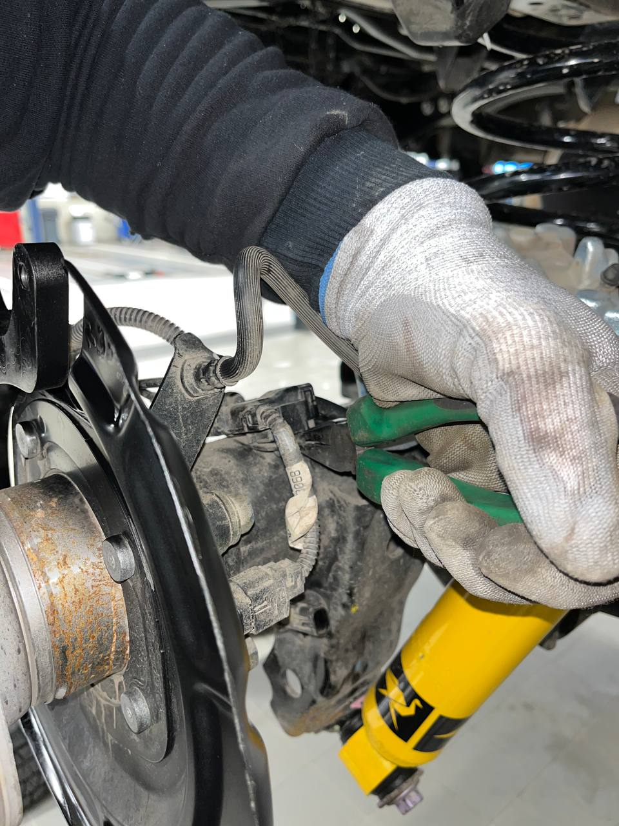

Старайтесь не повредить ЛКП кронштейнов при сгибе. Используйте ветошь между кронштейном и плоскогубцами.

Установите тормозной диск из комплекта JBT. Для удобства зафиксируйте диск на ступице, используя штатную колесную гайку.

Установите тормозной суппорт из комплекта JBT с помощью шестигранной головки 10 мм. Нанесите на болты крепления суппорта фиксатор резьбовых соединений и с помощью динамометрического ключа затяните болты с усилием 110 Н. Нанесите на болты контрольную метку.

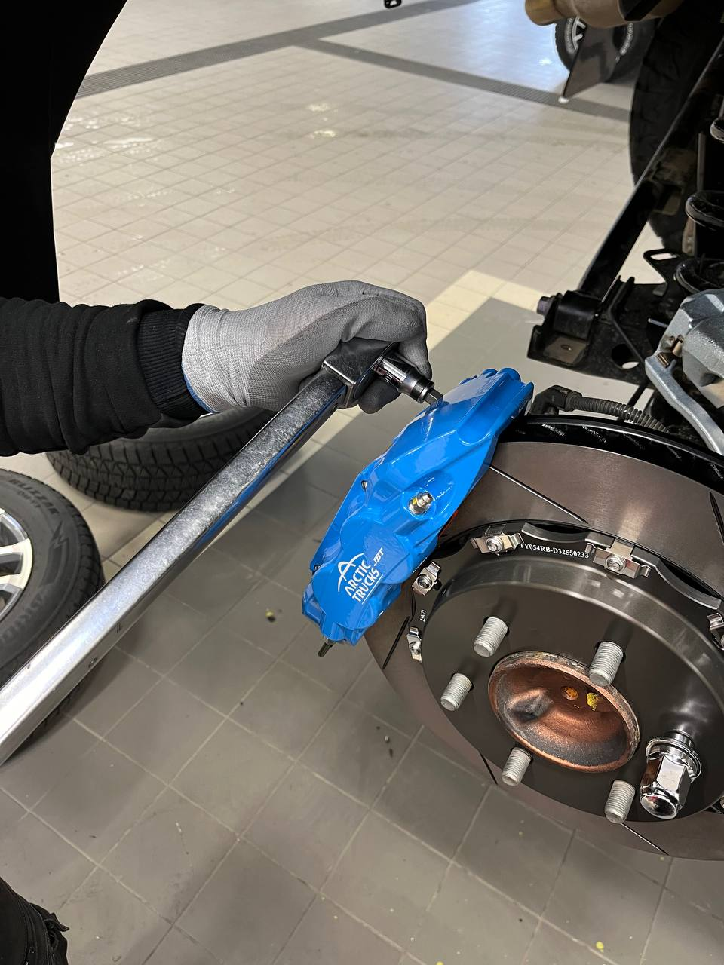

Перед установкой суппорта стояночного тормоза выполните регулировку привода стояночного тормоза, если это потребуется. Необходимо выполнить регулировку, чтобы избежать задевания суппорта стояночного тормоза смежных элементов.

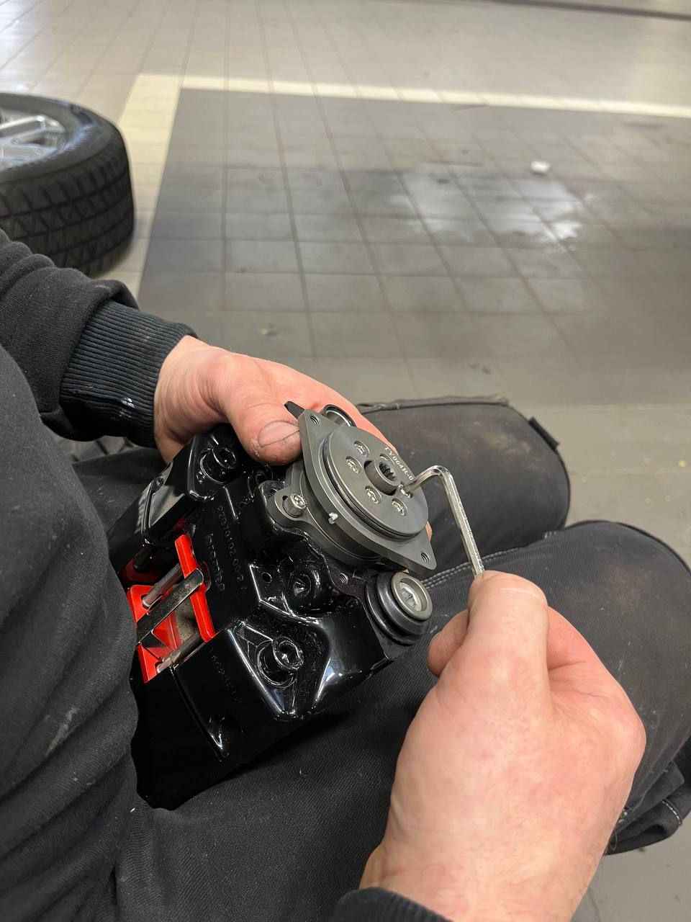

Установите суппорт стояночного тормоза JBT с помощью шестигранника 4 мм. Нанесите на болты крепления стояночного тормоза фиксатор резьбовых соединений. Затяните болты крепления стояночного тормоза с помощью динамометрического ключа с усилием 70 Н.

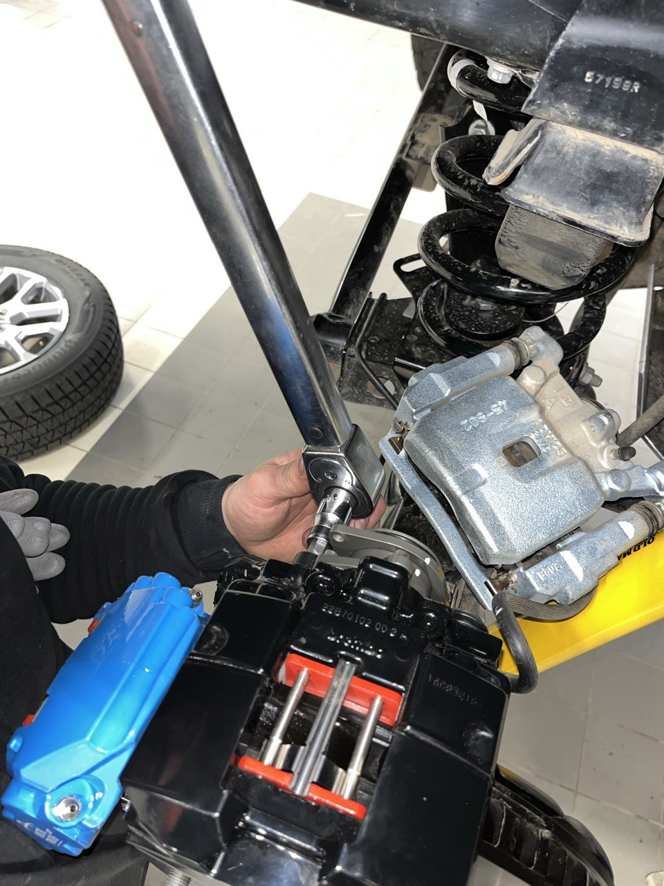

Установите на привод стояночного тормоза моторчик стояночного тормоза с помощью штатных болтов и шестигранника 5 мм.

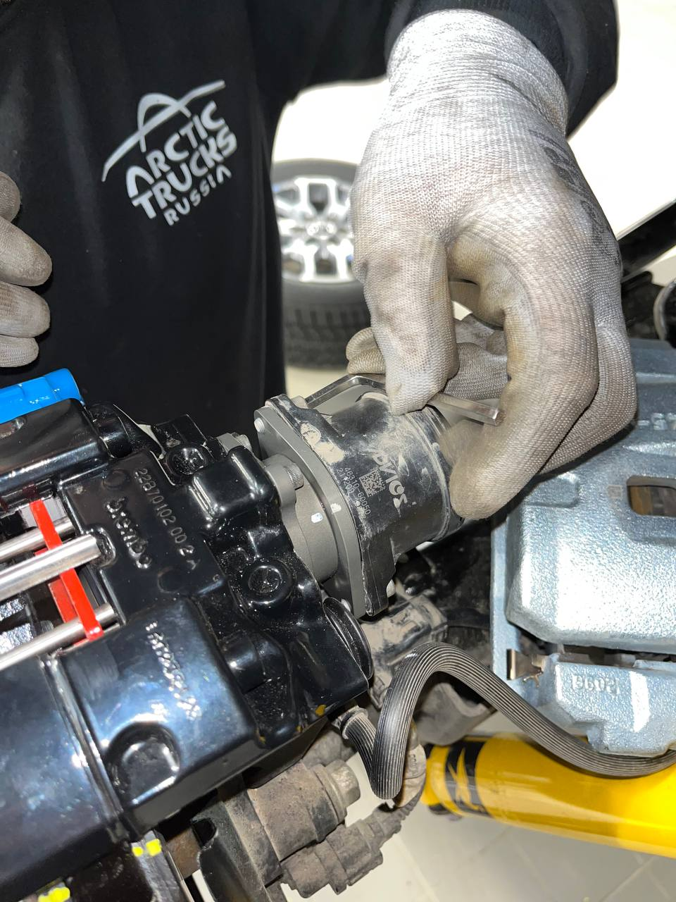

Установите штатный тормозной шланг на суппорт JBT с помощью торцевой головки 12 мм.

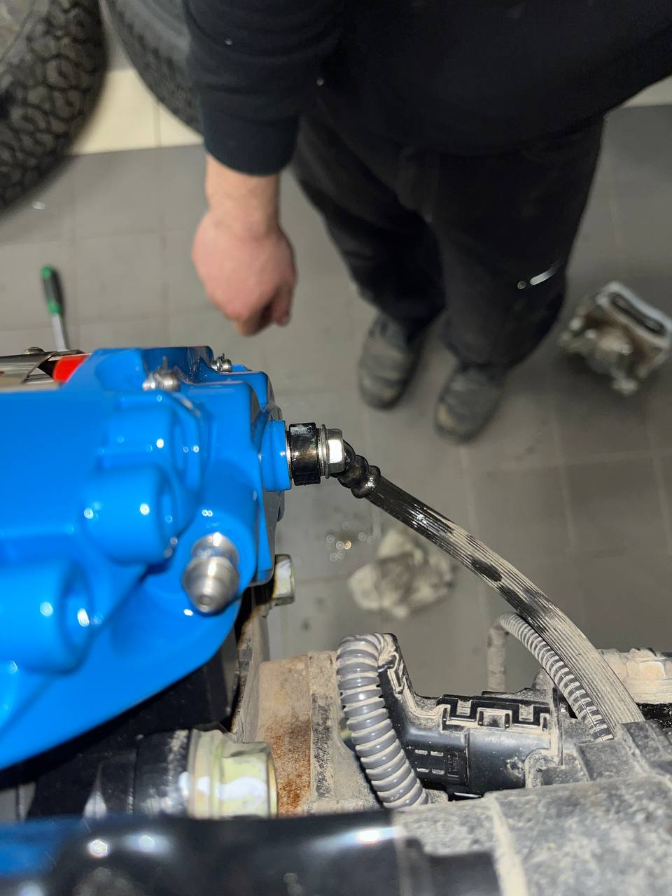

Подсоедините электроразъем стояночного тормоза и скрепите провод электроразъема и тормозной шланг с помощью пластикового хомута, как показано на изображении.

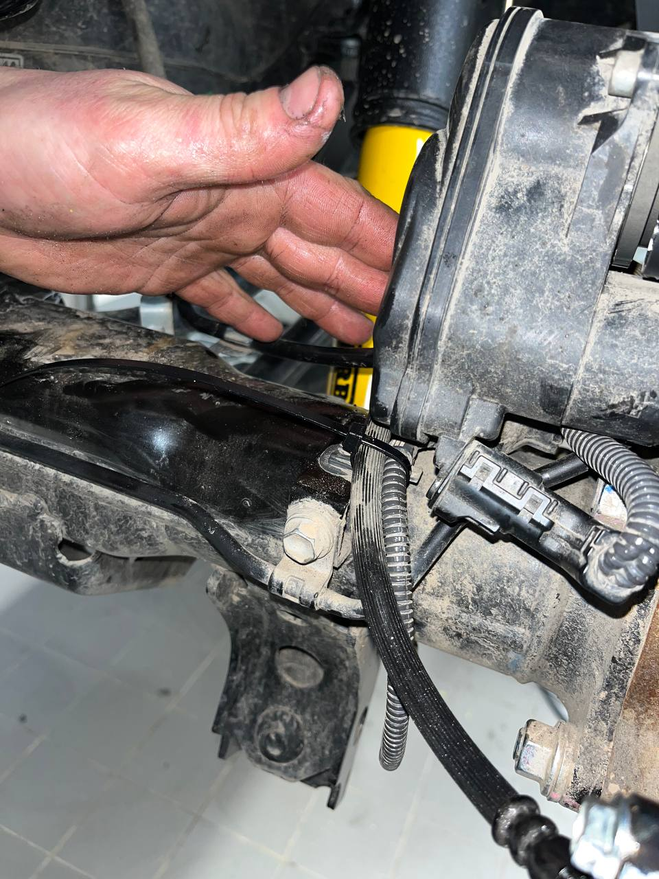

Ослабьте штуцеры прокачки задних на суппортах с помощью рожкового ключа 10 мм, как только через них побежит тормозная жидкость, затяните их. Это позволит выгнать лишний воздух из тормозной системы автомобиля.

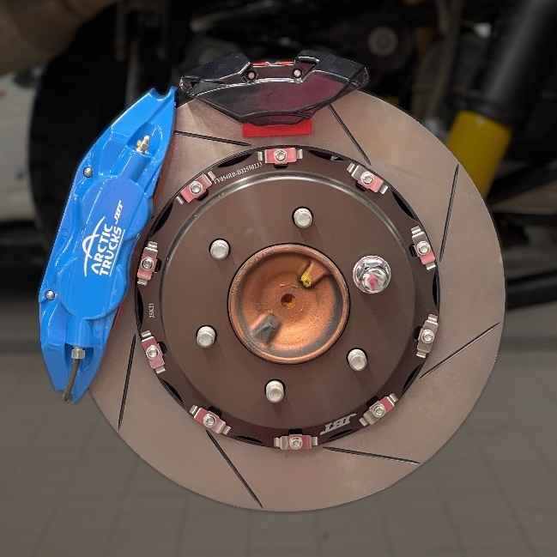

Установите колеса на автомобиль с помощью торцевой головки 21 мм. С помощью динамометрического ключа затяните колесные гайки с моментом 140 Н.

# Замена и прокачка тормозной системы

Примечание:

* Во время замены жидкости рычаг переключения передач должен быть установлен в положение P, и стояночный тормоз должен быть включен.
* При замене тормозной жидкости поддерживайте ее уровень в расширительном бачке между отметками MIN и MAX.
* Если расширительный бачок оказывается пуст, воздух попадает в шланг и усилитель тормозной системы с насосом гидроаккумулятора в сборе, и замена тормозной жидкости может быть затруднена.
* Падение давления в гидроаккумуляторе во время замены жидкости может привести к включению зуммера. Так как это не является признаком неисправности, продолжите замену жидкости.
* При замене жидкости могут регистрироваться коды DTC C145151 или C125600. После выполнения замены жидкости и при соответствующих указаниях в процедуре удаляйте коды DTC.
* Не допускайте попадания тормозной жидкости на окрашенные поверхности. При попадании тормозной жидкости на окрашенные поверхности незамедлительно сотрите.
* При замене жидкости не допускайте непрерывной работы электродвигателя насоса в течение более 100 с. Если электродвигатель насоса работал более 100 с, отпустите педаль тормоза, чтобы остановить насос, для предотвращения повреждения электродвигателя насоса.
* Так как во время замены тормозная жидкость может переливаться из бачка, когда она выпускается из гидроаккумулятора, не переворачивайте емкость с тормозной жидкостью и не ставьте ее на наливное отверстие бачка.

Существует 2 способа замены тормозной жидкости:

1. с использованием GTS
2. без использования GTS.

**ПОРЯДОК ВЫПОЛНЕНИЯ**

**ЗАМЕНА ТОРМОЗНОЙ ЖИДКОСТИ (при использовании GTS)**

1. Залейте тормозную жидкость в бачок.

За исключением моделей с 1GR-FE:

* Для моделей с левосторонним рулевым управлением:

Снимите левую боковую крышку двигателя.

* Для моделей с правосторонним рулевым управлением:

Снимите правую боковую крышку двигателя.

Снимите крышку заливного отверстия бачка главного цилиндра тормозной системы в сборе.

Добавляйте тормозную жидкость до тех пор, пока ее уровень не окажется между отметками MIN и MAX на бачке тормозной системы.



**Тормозная жидкость:**

**SAE J1703 или FMVSS № 116 DOT3**

**SAE J1704 или FMVSS № 116 DOT4**

1. Замените тормозную жидкость.
2. Замените тормозную жидкость в соответствии с указаниями на экране GTS.

Chassis > Brake/EPB > Utility

**Информация на дисплее прибора**

Brake Line Air Bleeding

Примечание

При отпускании педали тормоза возврат поршня главного цилиндра в первоначальное положение может занять больше времени, чем возврат педали тормоза. Поэтому обязательно подождите не менее 1 секунды между нажатиями педали тормоза.

1. После замены тормозной жидкости затяните все прокачные штуцеры.

10,8 Н*м - 110 кгс*см - 96 фунт-сила-дюймов

1. Установите крышку наливного отверстия бачка главного цилиндра тормозной системы в сборе.
2. Удалите коды DTC.
3. Проверьте, нет ли утечек тормозной жидкости.
4. За исключением моделей с 1GR-FE:

* Для моделей с левосторонним рулевым управлением:

Установите левую боковую крышку двигателя.

* Для моделей с правосторонним рулевым управлением:

Установите правую боковую крышку двигателя.

**ЗАМЕНА ТОРМОЗНУЮ ЖИДКОСТЬ (без использования GTS)**

Примечание:

* При выполнении следующей процедуры происходит переход в режим выключения ECB (тормозная система с электронным управлением) без использования GTS.
* Режим выключения ECB (тормозная система с электронным управлением) позволяет заменить тормозную жидкость без использования GTS.
* Контрольная лампа тормозной системы (желтая) мигает, показывая, что выбран режим выключения ECB (тормозная система с электронным управлением).
* При выполнении всей процедуры замены тормозной жидкости желтая контрольная лампа состояния тормозной системы должна мигать.
* При выполнении любого из следующих условий режим выключения ECB (тормозная система с электронным управлением) отменяется, и контрольная лампа тормозной системы (желтая) гаснет. Не допускайте отмены режима выключения ECB (тормозная система с электронным управлением) во время замены тормозной жидкости, в противном случае могут регистрироваться коды DTC.

Рычаг переключения передач перемещается из положения P в любое другое положение.

Зажигание включено (Запуск двигателя).

Выключено зажигание.

Стояночный тормоз отпущен.

Скорость автомобиля выше 0 км/час (0 миль в час).

* Не поворачивайте тормозной диск, когда выбран режим выключения ECB (тормозная система с электронным управлением).
* Во время замены жидкости мигает желтая контрольная лампа состояния тормозной системы и звучит зуммер, но это не является признаком неисправности.

1. Снимите все 4 колеса.

Контрольная лампа состояния тормозной системы (желтого цвета)

1. Войдите в режим выключения ECB (тормозная система с электронным управлением).

В течение 1 мин выполните следующую процедуру.

1. Включите зажигание (IG), когда рычаг переключения передачнаходится в положении P и включен стояночный тормоз.
2. Установите рычаг переключения передач в положение N, а затем втечение 5 с нажмите педаль тормоза более 8 раз.
3. Установите рычаг переключения передач в положение P, а затем втечение 5 с нажмите педаль тормоза более 8 раз.
4. Установите рычаг переключения передач в положение N, а затем втечение 5 с нажмите педаль тормоза более 8 раз.
5. Установите рычаг переключения передач в положение P.

Убедитесь, что желтая контрольная лампа состояния тормозной системы мигает.

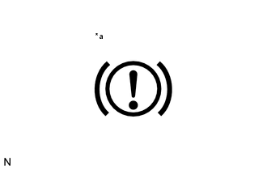

1. Залейте тормозную жидкость в бачок.
2. За исключением моделей с 1GR-FE:

* Для моделей с левосторонним рулевым управлением:

Снимите левую боковую крышку двигателя.

* Для моделей с правосторонним рулевым управлением:

Снимите правую боковую крышку двигателя.

1. Снимите крышку наливного отверстия бачка главного цилиндра тормознойсистемы в сборе.
2. Добавляйте тормозную жидкость до тех пор, пока ее уровень не окажется между отметками MIN и MAX на бачке тормозной системы.

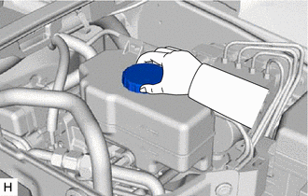

Тормозная жидкость

SAE J1703 или FMVSS № 116 DOT3

SAE J1704 или FMVSS № 116 DOT4

1. Замените тормозную жидкость.

Примечание

При замене тормозной жидкости с использованием разрежения емкость с тормозной жидкостью можно перевернуть и поставить на наливное отверстие бачка.

1. Подсоедините виниловую трубку к прокачному штуцеру колесноготормозного цилиндра правого переднего дискового тормоза в сборе.
2. Ослабьте прокачной штуцер, а затем несколько раз нажмите педаль тормоза с интервалом примерно 1 с, чтобы сливать тормозную жидкость через прокачной штуцер колесного тормозного цилиндра правого переднего дискового тормоза в сборе до тех пор, пока не начнет выходить чистая тормозная жидкость.
3. После слива жидкости затяните прокачной штуцер при нажатой педали тормоза.

10,8 Н*м - 110 кгс*см - 96 фунт-сила-дюймов

1. Несколько раз нажмите на педаль тормоза с интервалом примерно 1 с и ослабьте прокачной штуцер колесного тормозного цилиндра правого переднего дискового тормоза при нажатой педали тормоза. *
2. Когда тормозная жидкость перестанет вытекать, затяните прокачной штуцер и отпустите педаль тормоза на 1 с или более.

10,8 Н*м - 110 кгс*см - 96 фунт-сила-дюймов

Примечание

При отпускании педали тормоза возврат поршня главного цилиндра в первоначальное положение может занять больше времени, чем возврат педали тормоза. Поэтому обязательно подождите не менее 1 секунды между нажатиями педали тормоза.

1. Повторяйте операции *1 и *2 до тех пор, пока в тормозной жидкости не останется воздуха.

Примечание:

Чтобы предотвратить проникновение воздуха, выполните операции *1 и *2.

1. Замените тормозную жидкость в левом переднем колесном тормозном цилиндре дискового тормоза таким же образом, как в правом.
2. Подсоедините виниловую трубку к прокачному штуцеру колесного тормозного цилиндра левого заднего дискового тормоза в сборе.
3. Ослабьте прокачной штуцер, а затем несколько раз нажмите педаль тормоза с интервалом примерно 1 с, чтобы сливать тормозную жидкость через прокачной штуцер колесного тормозного цилиндра левого переднего дискового тормоза в сборе до тех пор, пока не начнет выходить чистая тормозная жидкость.
4. После слива жидкости затяните прокачной штуцер при нажатой педалитормоза.

10,8 Н*м - 110 кгс*см - 96 фунт-сила-дюймов

1. Несколько раз нажмите на педаль тормоза с интервалом примерно 1 с и ослабьте прокачной штуцер колесного тормозного цилиндра левого переднего дискового тормоза при нажатой педали тормоза.
2. Когда тормозная жидкость перестанет вытекать, затяните прокачнойштуцер и отпустите педаль тормоза на 1 с или более.

Примечание

При отпускании педали тормоза возврат поршня главного цилиндра в первоначальное положение может занять больше времени, чем возврат педали тормоза. Поэтому обязательно подождите не менее 1 секунды между нажатиями педали тормоза.

1. Повторяйте операции *3 и *4 до тех пор, пока в тормозной жидкости не останется воздуха.

Примечание:

Чтобы предотвратить проникновение воздуха, выполните операции *3 и *4.

1. Полностью затяните прокачной штуцер.

10,8 Н*м - 110 кгс*см - 96 фунт-сила-дюймов

1. Замените тормозную жидкость в правом заднем колесном тормозномцилиндре дискового тормоза таким же образом, как в левом.
2. Выключите зажигание.
3. Проверьте, нет ли утечек тормозной жидкости.
4. Отрегулируйте уровень тормозной жидкости в бачке.
5. Установите крышку наливного отверстия бачка главного цилиндра тормознойсистемы в сборе.
6. За исключением моделей с 1GR-FE:

* Для моделей с левосторонним рулевым управлением:

Установите левую боковую крышку двигателя.

* Для моделей с правосторонним рулевым управлением:

Установите правую боковую крышку двигателя.

1. Установите все 4 колеса.

# Лист контроля качества

|  |  |  |
| --- | --- | --- |
| **Лист контроля качества комплект тормозов JBT Tundra AT 37** | | |
|  |
| **VIN. З/Н** | | |  |
| **Механик:** | | |  |
| **Дата проверки:** | | |  |
|  | **Отметка** | |  |
|  | **Механик** | **Мастер** |  | |
| **Передняя ось** | | |  |
| Болты крепления кронштейнов тормозных суппортов (170 Н) |  |  |  | |
| Болты крепления суппорта (110 Н) |  |  |  | |
| Колесные гайка (140 Н) |  |  |  | |
| Тормозные шланги установлены |  |  |  | |
| Тормозные шланги не соприкасаются со смежными элементами/натяжения не имеют |  |  |  | |
| Течи тормозной жидкости отсутствуют |  |  |  | |
| **Задняя ось** | | |  |
| Болты крепления кронштейнов тормозных суппортов (170 Н) |  |  |  | |
| Болты крепления суппорта (110 Н) |  |  |  | |
| Болты крепления стояночного тормоза (70 Н) |  |  |  | |
| Колесные гайка (140 Н) |  |  |  | |
| Тормозные шланги установлены |  |  |  | |
| Тормозные шланги не соприкасаются со смежными элементами/натяжения не имеют |  |  |  | |
| Течи тормозной жидкости отсутствуют |  |  |  | |
| **Окончательные работы** | | |  |
| Тормозная система прокачана |  |  |  | |
| Уровень тормозной жидкости в норме |  |  |  | |
| Дорожный тест драйв автомобиля проведен |  |  |  | |